BAB I
PENDAHULUAN

A. PENGERTIAN, KEDUDUKAN, DAN BOBOT TUGAS AKHIR-PENULISAN HUKUM
1. PENGERTIAN
Tugas Akhir-Penulisan Hukum adalah suatu karya tulis ilmiah yang dapat berbentuk memoranda hukum, studi kasus atau skripsi, yang disusun berdasar hasil penelitian untuk membahas masalah hukum (legal issues) dengan menggunakan kaidah-kaidah keilmuan hukum:
a. Memoranda Hukum, adalah karya tulis ilmiah yang dituangkan sebagai pendapat hukum (legal opinion); nasehat hukum (legal advice) dan pemecahan masalah hukum (problem solving) yang dapat dipertanggung-jawabkan secara keilmuan.
b. Studi Kasus Hukum, adalah karya tulis ilmiah yang disusun untuk memberikan tanggapan terhadap suatu putusan pengadilan atas suatu kasus hukum tertentu (nasional, internasional) yang telah memiliki kekuatan hukum tetap atau putusan lembaga ajudikasi lain.
c. Skripsi, adalah suatu karya tulis ilmiah yang berupa paparan hasil penelitian yang membahas suatu masalah dalam bidang ilmu hukum, didukung penelitian pustaka, penelitian dokumen dan penelitian lapangan (data empirik), untuk membahas permasalahan hukum dan pemecahannya dengan menggunakan kaidah hukum dan/atau kaidah ilmu lain yang berkaitan.

2. KEDUDUKAN DAN BOBOT TUGAS AKHIR- PENULISAN HUKUM
Kedudukan mata kuliah Kerja Praktek & Tugas Akhir merupakan Mata Kuliah Inti dalam kelompok Mata Kuliah Wajib Universitas, dengan bobot 4 (empat) SKS.

B. TUJUAN TUGAS AKHIR-PENULISAN HUKUM
Tugas Akhir-Penulisan Hukum bertujuan meningkatkan pemahaman dan kemampuan mahasiswa dalam penyusunan karya tulis ilmiah di bidang hukum. Di dalam kerangka pencapaian tujuan ini, mahasiswa akan memperoleh pemahaman dan kemampuan untuk:
1. Melakukan studi pustaka di bidang ilmu hukum serta ilmu lain yang terkait.
2. Mengumpulkan, mengolah, menganalisa dan menginter-pretasikan data atau informasi tentang masalah hukum tertentu, dalam rangka menjawab permasalahan hukum yang ada, baik secara normatif kualtitatif maupun empirik.
3. Mengkaji permasalahan hukum sekaligus melahirkan pemikiran alternatif pemecahan atau penyelesaiannya.
4. Merencanakan, mempersiapkan, melaksanakan dan sekaligus menyusun laporan.

C. MATERI TUGAS AKHIR-PENULISAN HUKUM
Materi Tugas Akhir-Penulisan Hukum diangkat dari bidang ilmu hukum dan bidang ilmu yang terkait dengan didasarkan atas data atau informasi yang berasal dari kasus-kasus, studi kepustakaan atau penelitian lapangan.

BAB II
PROSEDUR ADMINISTRASI AKADEMIK
DALAM PENYUSUNAN TUGAS AKHIR- PENULISAN HUKUM

A. PERSYARATAN DAN PROSEDUR PERMOHONAN
1. PERSYARATAN
Untuk mengambil mata kuliah Kerja Praktek & Tugas Akhir, mahasiswa harus memenuhi persyaratan sebagai berikut:
a. Telah mencapai jumlah kredit 120 SKS
b. IP Kumulatif sama atau lebih besar dari 2,00 (IPK ≥ 2,00)
c. Telah lulus atau sedang menempuh mata kuliah Metode Penelitian.
d. Skor TOEFL minimal 400.

2. PROSEDUR PERMOHONAN
Prosedur permohonan Tugas Akhir-Penulisan Hukum bagi mahasiswa yang telah memenuhi persyaratan adalah sebagai berikut :

- TAHAPAN PENGAJUAN JUDUL
1) Pada awal pengisian IRS mahasiswa melalui dosen wali memasukkan rencana pengambilan mata kuliah Kerja Praktek dan Tugas Akhir dalam IRS.
2) Dalam jangka waktu 2 (dua) minggu setelah perkuliahan dimulai, mahasiswa bersangkutan harus sudah mengajukan Judul (sementara) Tugas Akhir-Penulisan Hukum dan Pokok-pokok Pikiran (1 – 2 halaman) ke Ketua Bagian untuk dievaluasi dan proses pemberian persetujuan.
3) Melakukan pendaftaran Tugas Akhir secara online lewat SIAP
4) Judul (sementara) Tugas Akhir-Penulisan Hukum dan Pokok-pokok Pikiran yang telah disetujui oleh Ketua Bagian diserahkan ke Sub Bagian Akademik untuk direkap sebagai bahan Rapat Koordinasi Penentuan Pembimbing pada minggu ke 3 (Tiga).
5) Tim Tugas Akhir /Penulisan Hukum terdiri atas :
Pembantu Dekan I, Prodi S-1 dan para Ketua Bagian di lingkungan Fakultas Hukum UNDIP
6) Tim Tugas Akhir-Penulisan Hukum menetapkan 2 (dua) orang Dosen Pembimbing sebagai Dosen Pembimbing I dan Pembimbing II atau Pembimbing Utama dan Pembantu Pembimbing bagi mahasiswa yang bersangkutan melalui Rapat Koordinasi Penentuan Pembimbing.
7) Tugas Akhir-Penulisan Hukum bersifat lintas bagian dibicarakan dalam Rapat Koordinasi Penentuan Pembimbing.
8) Sub Bagian Akademik merekap Hasil Rapat Koordinasi Penentuan Pembimbing dan menerbitkan Surat Penunjukkan Dosen Pembimbing yang disyahkan oleh Pembantu Dekan I.
9) Selambat-lambatnya 2 (dua) minggu setelah penunjukan Dosen Pembimbing, mahasiswa bersangkutan harus sudah menyampaikan Surat Penunjukkan Dosen Pembimbing dilampiri Judul dan Pokok-pokok Pikiran Tugas Akhir-Penulisan Hukum pada Dosen Pembimbing. Sejak saat itu proses Tugas Akhir-Penulisan Hukum dimulai.

b. TAHAPAN DALAM HAL TERJADI PERUBAHAN JUDUL / PERUBAHAN DOSEN PEMBIMBING
- Dalam hal terjadi perubahan judul, Dosen Pembimbing tetap, berlaku prosedur Tahapan Pembimbingan pada Dosen Pembimbing.
- Dalam hal terjadi perubahan judul dan perubahan Dosen Pembimbing, prosedur dilakukan dengan cara sebagaimana tahapan 2.a.2) sampai dengan 2.a.8).

SKEMA PROSEDUR TUGAS AKHIR-TUGAS AKHIR-PENULISAN HUKUM

MAHASISWA
KETUA BAGIAN
PRODI & TIM PENULISAN HUKUM
DOSEN PEMBIMBING

SUB BAGIAN AKADEMIK
DOSEN WALI
WAKIL DEKAN I

ISI IRS
PENGAJUAN JUDUL SEMENTARA & POKOK-POKOK PIKIRAN
Setuju
Pengesahan
SUB BAGIAN AKADEMIK

MAHASISWA

Awal Proses Bimbingan
RAPAT KOORDINASI PENENTUAN DOSEN PEMBIMBING
Surat Penunjukkan Dosen Pembimbing dilampiri Judul & Pokok-Pokok Pikiran
DOSEN PEMBIMBING

Proses Surat Penunjukkan Dosen Pembimbing

B. PROSES PEMBIMBINGAN
1. Pada dasarnya Proses Pembimbingan Tugas Akhir- Penulisan Hukum dimulai sejak Judul Tugas Akhir-Penulisan Hukum dan Penetapan Dosen Pembimbing telah disahkan Pembantu Dekan I.
2. Proses pembimbingan diawali pembuatan proposal Tugas Akhir-Penulisan Hukum sesuai format pada contoh format di belakang dan semua kegiatan pembimbingan dicatat dalam Buku Konsultasi Tugas Akhir-Penulisan Hukum oleh dosen pembimbing yang memuat: tanggal, uraian konsultasi dan ditandatangani dosen pembimbing.
3. Dalam proses pembimbingan mahasiswa wajib mengisi Buku Konsultasi Tugas Akhir-Penulisan Hukum yang merupakan dasar Evaluasi Proses Pembimbingan Tugas Akhir-Penulisan Hukum, dan ditandatangani oleh Dosen Pembimbing pada setiap konsultasi
4. Apabila proses pembimbingan Tugas Akhir-Penulisan Hukum belum selesai dalam satu semester, maka semester berikutnya harus dimasukkan pula dalam IRS.
5. Proses pembimbingan berakhir pada saat pembimbing memberikan persetujuan tertulis pada naskah Tugas Akhir-Penulisan Hukum.

BAB III
SISTEMATIKA TUGAS AKHIR- PENULISAN HUKUM

A. BENTUK TUGAS AKHIR-PENULISAN HUKUM
1. MEMORANDA HUKUM
a. Pengertian
Legal Memoranda adalah salah satu bentuk Tugas Akhir-Penulisan Hukum yang bersifat pendapat hukum (advisory) yang memuat kajian kasus hukum di luar putusan pengadilan.
b. Sistematika
1) Bagian awal :
a) Halaman Judul
b) Halaman Pengesahan.
c) Halaman Pengujian
d) Halaman Motto dan Persembahan
d) Kata Pengantar.
f) Daftar Isi.
g) Abstrak
2) Bagian Isi :
BAB I PENDAHULUAN
BAB II KASUS POSISI
1. Para Pihak
2. Uraian Fakta
3. Permasalahan Hukum
BAB III PENELUSURAN BAHAN HUKUM
1. Undang-Undang - Pengertian
2. Yurisprudensi - Tinjauan Umum
3. Teori/Azas Hukum - Prinsip Dasar
4. Pendapat Para Ahli
BAB IV ANALISA HUKUM
1. Fakta Hukum
2. Ketetapan atas Fakta-Fakta Hukum BAB V PENDAPAT HUKUM
1. Rekomendasi (Aplikasi Yuridis)
2. Solusi Hukum (Litigasi dan Non Litigasi)
3. Prediksi Hukum (Kontrain dan Peluang)
BAHAN RUJUKAN
1. Buku-buku
2. Jurnal
3. Dokumen
4. Narasumber
3) Bagian Akhir
LAMPIRAN
Catatan: Selain format Legal Memoranda secara rinci tersebut, mahasiswa juga dituntut harus dapat membuat legal memoranda secara praktis berdasarkan ringkasan dari format tersebut, yang akan diajarkan dalam kuliah kemahiran bantuan hukum (non litigasi)

2. PENULISAN STUDI KASUS
a. Langkah-langkah
1) Menetapkan kasus hukum
2) Melakukan penelitian hukum dan pemeriksaan dokumen
3) Menampilkan pendapat/rekomendasi hukum.
b. Sistematika
1) Bagian Awal
a) Halaman Judul
b) Halaman Pengesahan.
c) Halaman Pengujian
d) Halaman Motto dan Persembahan
d) Kata Pengantar.
f) Daftar Isi.
g) Abstrak
2) Bagian Isi
BAB I PENDAHULUAN
Pada BAB ini disajikan fakta-fakta atau kasus serta kerangka pemikiran secara ringkas sehingga timbul permasalahan
BAB II TINJAUAN PUSTAKA
Berisi sajian atau paparan mengenai norma-norma, asas-asas hukum yang berhubungan dengan kasus yang bermanfaat sebagai pisau analisis
BAB III KASUS POSISI
Pada bagian ini disajikan kasus posisi dan menentukan masalah hukum atas kasus tersebut
BAB IV PERUMUSAN INTISARI PUTUSAN
Pada BAB ini disajikan :
a. perumusan intisari putusan dari pengadilan tingkat pertama sampai dengan tingkat kasasi atau lembaga ajudikasi lainnya putusan yang telah mempunyai kekuatan hukum yang tetap.
b. pertimbangan - pertimbangan hukum yang menjadi dasar putusan.
BAB V ANALISIS KASUS
Analisis hukum terhadap keputusan yang dimuat dalam BAB III dilakukan dengan menggunakan norma atau azas hukum serta doktrin hukum yang berhubungan dengan kasus sehingga jelas terlihat hubungan antara bagian dalam sistematika Tugas Akhir-Penulisan Hukum
BAB VI SIMPULAN
Kristalisasi kasus dan analisis hukum.
3) Bagian Akhir
a) Daftar Pustaka
b) Lampiran Kasus

3. SKRIPSI
a. Langkah-langkah
1) Judul
2) Pembuatan proposal
4) Penyusunan Instrumen Penelitian
3) Pengurusan Ijin
4) Pelaksanaan Penelitian Lapangan
5) Pengolahan Data
6) Analisis Data
7) Penyusunan Laporan
b. Sistematika
1) Bagian Awal :
a) Halaman Judul
b) Halaman Pengesahan.
c) Halaman Pengujian
d) Halaman Motto dan Persembahan
d) Kata Pengantar.
f) Daftar Isi.
g) Abstrak
h) Daftar Tabel (Kalau ada).
i) Daftar Ragaan (Kalau ada).
2) Bagian Isi :
a) Sistematika A
BAB I PENDAHULUAN
Pada BAB ini disajikan Latar Belakang Permasalahan, Perumusan Masalah, Kerangka Pemikiran, Tujuan, Manfaat, Metode Penelitian (Memuat: Metode Pendekatan Permasalahan, Spesifikasi Penelitian, Sumber dan Jenis Data, Metode Pengumpulan Data dan Metode Analisis Data) dan Sistematika Penulisan.
BAB II TINJAUAN PUSTAKA
Pada BAB ini disajikan tentang Asas-asas hukum, norma-norma hukum, teori-teori hukum, berbagai konsep dan pendapat yang berhubungan dengan azas hukum, norma hukum atau teori hukum yang benar-benar bermanfaat sebagai bahan untuk melakukan analisis terhadap fakta atau kasus yang sedang diteliti pada BAB III.
BAB III HASIL PENELITIAN DAN PEMBAHASAN
Di dalam bab ini data atau Di dalam bab ini data atau informasi hasil penelitian diolah, dianalisis, ditafsirkan, dikaitkan
BAB IV PENUTUP
BAB ini merupakan kristalisasi dari semua yang telah dicapai di dalam masing-masing bab sebelumnya, yang terdiri dari Simpulan dan Saran.
3) Bagian Akhir :
a) Daftar Pustaka
b) Lampiran

B. FORMAT TUGAS AKHIR-PENULISAN HUKUM
Tugas Akhir-Penulisan Hukum disusun dalam format sebagai berikut:
1. Naskah diketik dengan huruf standar pada kertas HVS ukuran A4 (210 x 297 mm) dengan jarak dua spasi, dengan ukuran margin kiri 4 cm, margin kanan 3 cm, margin atas 4 cm, dan margin bawah 3 cm dengan font 12. Tiap alinea diketik 7 (tujuh) spasi dari garis margin sebelah kiri.
2. Bagian Isi Tugas Akhir-Penulisan Hukum, mulai dari BAB Pendahuluan sampai dengan Penutup minimal 30 halaman, tidak termasuk Daftar Pustaka dan Lampiran. Setiap BAB baru ganti halaman.
3. Daftar Pustaka minimal 10 (sepuluh) judul berupa buku atau sumber lain kecuali dosen pembimbing menentukan lain. Daftar buku atau sumber lain disusun secara alphabetis menurut nama pengarang.
4. Lampiran, apabila Tugas Akhir-Penulisan Hukum melakukan analisis terhadap kasus yang berupa putusan ataupun peraturan perundangan ataupun dokumen-dokumen seperti perjanjian-perjanjian dan sebagainya, maka kasus atau peraturan perundangan tersebut harus dilampirkan. Disamping itu juga lampiran-lampiran lain yang berhubungan dengan Tugas Akhir-Penulisan Hukum ini.
5. Setelah diuji dan diperbaiki, Tugas Akhir-Penulisan Hukum dibukukan (dijilid hard cover) dan halaman judul memakai lambang Universitas Diponegoro di sebelah tengah atas.

COVER TUGAS AKHIR-PENULISAN HUKUM:

NO. | BIDANG PEMINATAN | WARNA COVER
1 | Hukum Pidana | MERAH
2 | Hukum Perdata Murni | BIRU
 | Hukum Perdata Dagang | KUNING
3 | Hukum Acara | HITAM
4 | Hukum Administrasi Negara | HIJAU TUA
5 | Hukum Tata Negara | HIJAU MUDA
6 | Hukum Internasional | ORANYE
7 | Hukum dan Masyarakat | BIRU METALIK
8 | Dasar-Dasar Ilmu Hukum | HIJAU TELUR BEBEK

C. PENULISAN KUTIPAN DAN CATATAN KAKI (FOOTNOTE)
1. Penulisan Kutipan
Kutipan dari sumber dapat berupa kutipan langsung ataupun kutipan tidak langsung (paraphrasa). Kutipan langsung ialah kutipan yang dilakukan persis dengan sumbernya, sedangkan kutipan tidak langsung menggunakan kalimat sendiri tanpa mengurangi atau mengubah isi/arti sumber yang dikutip. Pada umumnya kutipan harus sama dengan aslinya, baik mengenai kata-katanya, ejaannya maupun mengenai tanda bacanya. Cara penulisan kutipan adalah sebagai berikut:
1) Untuk kutipan yang panjangnya lima baris atau lebih diketik dengan satu spasi. Alinea baru untuk baris pertama dimulai dengan jarak tujuh ketukan dari margin kiri, dan untuk baris kedua dan selanjutnya dimulai dengan tiga ketukan dari margin kiri, tidak diberi tanda kutip (“) pada awal dan akhir kutipan.
2) Untuk kutipan yang panjangnya kurang dari lima baris, kutipan ini dimasukkan dalam teks dan diketik sebagai teks biasa (2) spasi diberi tanda (“) pada awal dan akhir kutipan.

3) Nomor kutipan, untuk tiap-tiap kutipan diberi nomor pada akhir kutipan dengan menggunakan angka Arab yaitu nomor 1, 2, 3, 4 dan seterusnya. Nomor kutipan diangkat sedikit di atas baris biasa tidak setinggi satu spasi, nomor kutipan tidak ditandai titik, tanda kurung, atau tanda yang lain.

2. Penulisan Catatan Kaki (Footnote)

1. Syarat Umum
Syarat-syarat umum pembuatan catatan kaki adalah sebagai berikut :
a. Catatan kaki ditulis pada bagian bawah dari halaman naskah, berbentuk “footnote” bukan “inside note”.
b. Setiap catatan kaki diberi nomor angka Arab, yakni nomor 1, 2, 3 dan seterusnya. Di dalam setiap bab, penomoran dimulai dengan nomor 1 lagi, atau dilanjutkan nomor selanjutnya sampai bab terakhir.
c. Cara memulainya dengan memberikan garis memanjang kira-kira 7 ketikan setelah 3 spasi dari garis terakhir naskah, dengan jarak 2 spasi dari garis memanjang, barulah catatan kaki dimulai.
d. Catatan kaki dibuat dengan jarak 1 spasi, jarak antara catatan kaki dengan yang lain diberi jarak 2 spasi.

2. Penulisan catatan kaki dapat memilih salah satu sitem sebagai berikut:
- Sistem manual
- Sistem Mendeley

- Sistem Manual

Penulisan catatan kaki dengan sistem manual adalah sebagai berikut.

a) Buku Indonesia
1) Nama kecil, nama keluarga penulis yang diakhiri dengan koma, gelar kesarjanaan tidak perlu, kecuali ada nama marga, nama marga ditulis lebih dahulu.
2) Judul buku digaris bawahi, atau dicetak miring atau huruf tebal.
3) Di antara tanda kurung, tempat penerbitan titik dua diikuti nama penerbit koma, tahun penerbit buku.. Sesudah kurung tutup diberi koma.
4) Setelah koma pada kurung tutup, dilanjutkan dengan nomor halaman buku yang dikutip secara langsung, atau di mana pendapat penulis diambil di dalam bentuk kalimat yang disusun sendiri.
Contoh: Suryono, Soekanto, Pengantar Penelitian Hukum, (Jakarta: UI-Press, 1981), halaman 71.
b) Buku Asing
Bentuk catatan kaki dari buku asing sama dengan bentuk catatan kaki pada buku Indonesia.
Contoh: Horarld Alberty, Reorganizing the High School Curriculum, The Macmillan Company, New York, 1953, P. 78.

c) Buku Terjemahan
Contoh: Karl Barth, The Doctrin of The World of God, Terjemahan oleh Soekanto, The Macmillan Company, New York, 1936, hal. 23.
d) Artikel Majalah Ilmiah
1) Nama kecil, nama keluarga penulis, yang diikuti koma, kecuali nama marga, nama marga ditulis lebih dahulu.
2) Judul artikel di antara tanda kutip, yang diikuti koma sesudah tanda kutip tutup.
3) Nama majalah ilmiah yang digarisbawahi, penerbit artikel dan diakhiri koma.
4) Tanggal penerbit majalah ilmiah yang diakhiri dengan koma.
5) Halaman-halaman dari mana informasi diambil.
e) Bahan Pustaka Tanpa Penulis
1) Buku :
Daftar Alamat Tempat Pejabat Negara Republik Indonesia, (Jakarta, Departemen Penerangan RI, 1980), halaman 225.
2) Majalah :
So just be, man be, “Populi”, (Number 1, 1981), halaman 6-13.
f) Editor Kumpulan Karangan
Kuntjaraningrat, ed, Manusia dan Kebudayaan di Indonesia, (Jakarta; Jambatan, 1971), halaman 3.
g) Ensiklopedia dan Kamus
S. Adiwinata, Istilah Hukum, Latin Indonesia, (Jakarta: PT. Intermasa, 1971), halaman 61.
h) Wawancara
Mudjono, Wawancara , Mahkamah Agung, (Jakarta: 18 Desember, 1980).
i) Surat
Bambang Sunarto, Surat Pribadi, 14 Maret 1976.
j) Ceramah
Soerjono, Soekanto, Ceramah : “Hukum Lingkungan Suatu Penjajagan”, Fakultas Hukum Universitas Lampung, (Tanjung Karang, 27 Nopember, 1981), halaman 7.
k) Beberapa Penulis
Muladi dan Barda Nawawi Arief, Teori-teori dan Kebijakan Pidana, (Bandung; Alumni, 1984), halaman 10.
l) Surat Kabar
1) Kompas, 26 Desember 1981, halaman IV.
2) Satjipto Rahardjo,”Kejahatan Sebagai Penyakit Sosial”, (Kompas, 8 Maret 1983), halaman IV.
m) Tulisan yang Tidak Diterbitkan
Anwar Anhar, “Masalah Kejahatan Pencolengan di Wilayah Tanjung Priok”, (Skripsi Sarjana Kriminologi, Fakultas Ilmu-Ilmu Sosial Universitas Indonesia, 1981), halaman 45.

n) Penghematan/Penyingkatan
Penulisan catatan kaki mengenal penghematan dengan menggunakan istilah ibid, op.cit., dan loc.cit.

Ibid, merupakan singkatan dari ibidem, yang artinya di tempat yang sama. Jika suatu pustaka atau sumber yang baru saja dikutip (belum diselang/belum diselingi karangan atau sumber pustaka lain) akan dikutip lagi, maka cukup menggunakan ibid, hal. 100 dengan pengertian bahwa halaman 100 itu bukanlah halaman yang telah dirujuk pula oleh catatan kaki sebelumnya. Jika ibid, itu merujuk halaman yang sama dengan karangan yang sebelumnya itu, maka ibid harus diganti dengn Loc.cit. Ibid, ditulis dengan huruf kursif/miring atau digarisbawahi.
Loc.cit, merupakan singkatan dari Loco citato, yang artinya dikutip dari tempat yang sama. Bila hendak mengutip halaman yang sama dari karangan atau sumber yang baru saja dikutip (belum diselang oleh karangan atau sumber lain) maka catatan kaki cukup disingkat Loc.cit. Loc.cit. ditulis dengan huruf kursif/miring atau digarisbawahi.
Op.cit, merupakan singkatan dari Opere citato, artinya telah dikutip. Jika suatu pustaka atau sumber telah dikutip dalam catatan kaki dan telah diselang/diselingi oleh satu atau beberapa pustaka/sumber lain hendak dikutip lagi, maka penulisan catatan kakinya dapat disingkat dengan hanya menuliskan pengarangnya saja diikuti op.cit. ditulis dengan huruf kursif/miring atau digarisbawahi.
Contoh:
1. Richard Nixon, The Real War (New York: Waener Books Inc: 1980), halaman 22.
2. Ibid, halaman 49.
3. Sritua Arif, The Petroleum Industry and the Indonesian Economy : An Impact Study (East Bolmain : Resecons, 1982), halaman 15.
4. Loc.cit.
5. Richard Nixon, Op.cit., halaman 100.
6. Sritua Arif, Loc.cit.
Catatan kaki 2), ditulis Ibid, halaman 49 artinya merujuk buku sebelumnya (tanpa selang) yaitu karangan Richard Nixon pada catatan kaki 1).
Catatan kaki 4), ditulis Loc.cit, artinya merujuk buku yang sama dan halaman yang sama dari catatan kaki sebelumnya, yaitu buku catatan kaki 3). karangan Sritua Arif.
Catatan kaki 5), ditulis Richard Nixon, Op.cit., halaman 100 artinya mengutip kembali buku yang sama karangan Richard Nixon, dengan merujuk halaman yang sama atau halaman yang lain (dalam contoh di atas dirujuk halaman yang lain yaitu halaman 100).
Catatan: buku Richard Nixon telah diselang oleh buku karangan Sritua Arif.
Catatan kaki 6), diselingi penulis lain harus disebutkan nama penulis.

Jika dari penulis yang sama digunakan lebih dari satu buku dan pernah disebutkan sebelumnya, diselang oleh pengarang sama dengan judul lain, maka cukup ditulis nama pengarang (kalau ada atau hanya nama keluarga), op.cit. dan halaman.

Contoh:
1. Oemar Seno Adji, Hukum (Acara) Pidana Dalam Prospeksi, (Jakarta : Penerbit Erlangga, 1973).
2. Oemar Seno Adji, Hukum Hakim Pidana (Jakarta : Penerbit Erlangga, 1975)
3. Oemar Seno Adji, Op.cit. halaman 10
Catatan kaki 3), merujuk pada catatan kaki 1.

- Sistem Mendeley

Catatan Kaki (footnote) menggunakan Sistem Mendeley dengan model Chicago Manual of Style 16th Edition (full note)

D. DAFTAR PUSTAKA/KEPUSTAKAAN/DAFTAR BACAAN
Daftar Pustaka dapat memilih salah satu sitem dengan menyesuaikan catatan kaki (footnote), yaitu sebagai berikut:
- Sistem manual
- Sistem Mendeley

- Sistem Manual
Penulisan Daftar Pustaka dengan sistem manual adalah sebagai berikut:
1. Buku dengan satu pengarang
a. Pertama dicantumkan nama keluarga, nama kecil, koma;
b. Judul buku digarisbawahi, koma;
c. Dalam kurung dituliskan tempat diterbitkan, titik dua;
d. Nama penerbit koma, dan tahun terbitan buku;
Contoh:
Rahardjo Satjipto, Ilmu Hukum, (Bandung : Alumni, 1986)
Sumitro, Ronny Hanitijo, Metodologi Penelitian Hukum, (Jakarta: Ghalia Indonesia, 1985).
e. Kalau digunakan buku lain dari penulis yang sama, maka cukup diberi garis saja pada nama penulis.
Contoh :
Soekanto, Soerjono, Sosiologi Hukum, (Jakarta: UI-Press, 1987).
______________, Mengenal Sosiologi Hukum, (Bandung: Alumni, 1981).
f. Susunan harus menurut abjad nama penulis, dan tidak perlu diberi nomor urut.
g. Peraturan perundang-undangan, surat-surat kabar, majalah dan seterusnya ditaruh tersendiri.
2. Buku dengan dua pengarang atau lebih.
Contoh: Muladi dan Barda Nawawi Arief, Teori-teori dan Kebijakan Pidana, (Bandung: Alumni, 1984).
3. Buku terjemahan
Contoh: Iver Mac R.M., Negara Modern, diterjemahkan oleh Moertono (Jakarta: Ichtiar, 1965).
4. Karangan dalam surat kabar, majalah atau bulletin
a. Pertama dicantumkan nama penulis artikel dengan urutan seperti pada buku;
b. Judul artikel ditempatkan antara tanda kutip dan diakhiri dengan titik sebelum tanda kutip ditutup;
c. Hal tersebut di atas diikuti dengan pencantuman nama Surat Kabar, Majalah atau Bulletin yang digarisbawahi yang diikuti koma;
d. Tanggal/bulan penerbitan surat kabar, majalah atau bulletin yang diikuti koma;
e. Nomor halaman tempat artikel tersebut dimuat.
Contoh:
Budihardjo, Miriam, “Menuju Suatu DPR yang Bagaimana.” Kompas, 12 Nopember 1998, halaman IV, kolom 5.
Putra Jaya, Nyoman Serikat, “Beberapa Permasalahan Dalam Sistem Pemidanaan Dalam Konsep KUHP Baru.” Masalah -Masalah Hukum” Nomor 1 - 1989, halaman 25-31.
5. Buku Asing
Contoh : Alberty Harold, Reorgnizing the High School Curriculum 2nd ed, Vol. 2, New York : Company, 1953.
6. Disertasi Doktor
Muladi, Lembaga Pidana Bersyarat, disertasi doktor (Bandung: Alumni, 1985).
7. Laporan
Halim Koentjoro Diana, Peranan Wanita Dalam Pemerintahan, Laporan Penelitian (Semarang, 1984).
8. Makalah yang dipublikasi
Tjondronegoro Soediono MP, Beberapa Segi Sosial Utama, Kerangka Telaah Landasan Pembangunan, LIPI (Jakarta: 5-6 Maret 1984).
9. Brosur/Panflet
Sekretariat Jenderal MPR RI, Ketetapan-ketepatan Majelis Permusyawaratan Rakyat Republik Indonesia (Jakarta: 1988).
10. Buku Tahunan
Departemen Pertambangan RI, Pertambangan Indonesia 1979 (Jakarta: 1979).
11. Berita di dalam Surat Kabar
- Antara, Berita Buana (28 Oktober 1983) halaman 1, kolom 1, 2, 3, 4.
- Berita Buana, Tajuk Rencana (28 Desember 1983) halaman 2, kolom 1, 2.
12. Karangan Dalam Encyclopaedia.
Snell, John L., “World War II”, di dalam Encyclopaedia Americana, Vol. 29, Hal. 364-520 (New York: Americana Corp. 1969).

- Sistem Mendeley
Daftar pustaka disusun dengan menggunakan sistem Mendeley sesuai dengan catatan kaki (footnote) pada naskah penulisan hukum.

BAB IV
PROSEDUR DAN PELAKSANAAN UJIAN
SERTA PENILAIAN TUGAS AKHIR-PENULISAN HUKUM

A. PROSEDUR
1. Setelah Tugas Akhir-Penulisan Hukum disetujui oleh Dosen Pembimbing, mahasiswa dapat mendaftar sebagai Peserta Ujian Tudgas akhir/Tugas Akhir-Penulisan Hukum ke Sub Bagian Akademik sesuai agenda yang telah ditetapkan, yaitu pada minggu ke-1 s/d minggu ke-2 bulan Februari, Maret, Mei, Juni, Agustus, September, Nopember, Desember (selain bulan Wisuda) dengan cara mengisi form pendaftaran yang telah disediakan dan melengkapi berkas administrasi.
2. Sub Bagian Akademik merekap peserta Ujian Tugas Akhir-Penulisan Hukum dan menyampaikan hasilnya kepada Ketua Bagian. Mengagendakan Rapat Penentuan Dosen Penguji dengan persetujuan Pembantu Dekan I.
3. Tim Tugas Akhir-Penulisan Hukum melalui Rapat Koordinasi menyusun Tim Penguji Tugas Akhir-Penulisan Hukum dan menyerahkan hasilnya kepada Sub Bagian Akademik untuk proses penyusunan Jadwal Ujian Tugas Akhir-Penulisan Hukum.
4. Sub Bagian Akademik menyusun Jadwal Ujian Tugas Akhir-Penulisan Hukum, menyiapkan Undangan Penguji, dan diserahkan ke mahasiswa untuk disampaikan kepada masing-masing Dosen Penguji dilampiri Draft Tugas Akhir-Penulisan Hukum yang telah disyahkan Dosen Pembimbing.
5. Mahasiswa wajib menyerahkan Undangan dan Draft Tugas Akhir-Penulisan Hukum yang akan diujikan kepada Dosen Penguji selambat-lambatnya 3 (tiga) hari sebelum pelaksanaan ujian.
6. Pelaksanaan ujian Tugas Akhir-Penulisan Hukum diselenggarakan sesuai jadwal yang telah ditentukan dan berlangsung tidak lebih dari 1 (satu) jam.
7. Setelah ujian dibuka oleh Ketua Tim Penguji, diawali pemaparan pokok-pokok pikiran Tugas Akhir-Penulisan Hukum oleh mahasiswa dilanjutkan dengan tanya jawab.
8. Setelah Ujian Tugas Akhir-Penulisan Hukum dinyatakan SELESAI, dan mahasiswa dinyatakan LULUS tanpa revisi, Dosen Penguji wajib mengisi, memberikan nilai dan menandatangani Berita Acara.
9. Berita Acara Ujian yang telah ditandatangani oleh Dosen Penguji, diserahkan kembali ke Sub Bagian Akademik untuk direkap.
10. Dalam hal terjadi revisi pada Draft Tugas Akhir-Penulisan Hukum, Dosen Penguji wajib mengisi Form Revisi Ujian yang telah disediakan dan menyerahkan ke Sub Bagian Akademik untuk diarsip dan disampaikan ke mahasiswa yang bersangkutan untuk segera dilakukan revisi.
11. Mahasiswa diwajibkan sesegera mungkin melakukan revisi Draft Tugas Akhir-Penulisan Hukum sesuai catatan Dosen Penguji, meminta Nilai Ujian Tugas Akhir-Penulisan Hukum, dan meminta tanda tangan Dosen Penguji pada Lembar Pengesahan Pengujian.
12. Mahasiswa yang telah dinyatakan LULUS Ujian Tugas Akhir-Penulisan Hukum dan atau telah melakukan revisi Draft Tugas Akhir-Penulisan Hukum, wajib menyerahkan Laporan Tugas Akhir-Penulisan Hukum dalam bentuk Hard-File (Skripsi dan Jurnal) dan Soft-File (CD yang berisi file skripsi, jurnal, pass foto berwarna) ke Perpustakaan Fakultas Hukum.
13. Petugas Perpustakaan wajib memvalidasi kebenaran penulisan laporan Tugas Akhir-Penulisan Hukum, Jurnal, isi CD dan menerbitkan Tanda Terima Penyerahan Berkas Tugas Akhir-Penulisan Hukum kepada mahasiswa sebanyak 2 (dua) rangkap.
14. Tanda Terima Penyerahan Berkas Tugas Akhir-Penulisan Hukum diserahkan ke Sub Bagian Akademik untuk proses input Nilai Tugas Akhir-Penulisan Hukum. Sejak saat ini TUGAS AKHIR-PENULISAN HUKUM dinyatakan SELESAI.

CATATAN:
BAGI MAHASISWA YANG TIDAK MENYERAHKAN TANDA TERIMA PENYERAHAN BERKAS TUGAS AKHIR-PENULISAN HUKUM KE SUB BAGIAN AKADEMIK, MAKA NILAI TUGAS AKHIR-PENULISAN HUKUM TIDAK AKAN DIUP-LOAD DI SIMAK

BAGAN PROSEDUR PELAKSANAAN
UJIAN TUGAS AKHIR-PENULISAN HUKUM

MAHASISWA
KETUA BAGIAN
SUB BAGIAN AKADEMIK
PEMBANTU DEKAN I

PRODI & TIM PENULISAN HUKUM
SUB BAGIAN AKADEMIK
MAHASISWA

PROSES PENDAFTARAN
RAPAT KOORDINASI PENENTUAN DOSEN PENGUJI
Pengesahan
DOSEN PENGUJI

PELAKSANAAN UJIAN

Proses Jadwal, Undangan, dan Berita Acara Ujian
Penyampaian Undangan ke Dosen Penguji dilampiri Draft Penulisan Hukum
Membawa Draft Penulisan Hukum yg sudah disetujui Pembimbing

SUSUNAN TIM PENGUJI

B. PENGUJI TUGAS AKHIR-PENULISAN HUKUM
1. Tim Penguji atau Majelis Penguji terdiri atas:
Ketua : Dosen Pembimbing I
Anggota Penguji I : Dosen Pembimbing II
Anggota Penguji II : Dosen Penguji sesuai bidang minat
2. Tim Penguji atau Majelis Penguji menguji hal-hal yang berhubungan dengan:
a. Format Tugas Akhir-Penulisan Hukum yang meliputi :
- Bahasa yang disajikan dalam Tugas Akhir-Penulisan Hukum
- Tata ketik (cara penulisan) Tugas Akhir-Penulisan Hukum
b. Materi, menyangkut masalah :
- Aktualitas gagasan/permasalahan
- Konsistensi alur pikir Tugas Akhir-Penulisan Hukum
- Kesimpulan dan rekomendasi
3. Apabila tidak terjadi kesepakatan penilaian, nilai ditetapkan oleh Ketua bersama Tim Penguji yang lain.
4. Penilaian Tugas Akhir-Penulisan Hukum dinyatakan dengan huruf dengan nilai bobot, sesuai dengan Pasal 18 ayat (3) butir a, b, c Peraturan Akademik Fakultas Hukum.

C. PENILAIAN
1. Dalam hal Dosen Pembimbing tidak dapat hadir dalam pelaksanaan ujian dimaksud, yang bersangkutan berhak memberikan nilai ujian, atas dasar penilaian proses pembimbingan, dan substansi penulisan hukum.
2. Dalam hal Dosen Penguji Pembanding tidak dapat hadir dalam ujian, yang bersangkutan kehilangan hak menguji dan tidak memberikan nilai.
3. Dalam hal mahasiswa yang bersangkutan tidak dapat hadir dalam ujian dengan alasan yang dapat dipertanggungjawabkan, maka pelaksanaan ujian diundur sampai ditentukan kemudian.
4. Nilai ujian merupakan hasil musyawarah Tim Penguji atau Majelis Penguji.
5. Tugas Akhir-Penulisan Hukum yang dinyatakan lulus tanpa revisi, nilai ujian diumumkan pada saat itu juga.
6. Tugas Akhir-Penulisan Hukum yang direvisi, nilai ujian diumumkan setelah revisi dinyatakan selesai.
7. Nilai akhir Tugas Akhir-Penulisan Hukum terdiri dari :
a. Penilaian proses penyusunan Tugas Akhir-Penulisan Hukum.
b. Penilaian atas substansi Tugas Akhir-Penulisan Hukum
c. Penilaian ujian Tugas Akhir-Penulisan Hukum.
8. Penilaian ujian akhir Tugas Akhir-Penulisan Hukum didasarkan pada nilai rata-rata yang diberikan oleh setiap penguji
9. Apabila tidak terjadi kesepakatan penilaian, nilai ditetapkan oleh Ketua bersama Tim Penguji yang lain.
10. Penilaian Tugas Akhir-Penulisan Hukum dinyatakan dengan huruf dengan nilai bobot, sesuai dengan Pasal 18 ayat (3) butir a, b, c Peraturan Akademik Fakultas Hukum.

Contoh : 1

SKEMA PROSEDUR DAN PROSES PEMBIMBINGAN
TUGAS AKHIR-PENULISAN HUKUM

I. Prosedur Permohonan/Pengambilan Tugas Akhir-Penulisan Hukum
Mahasiswa Memenuhi persyaratan:
1. Jumlah Kredit : 120 SKS
2. IP Kumulatif : minimal 2,00
3. Memasukan Tugas Akhir-Penulisan Hukum dalam IRS
4. Telah lulus atau sedang mengampil MK Metode Penelitian dan Kerja Praktek & Tugas Akhir
5. Skor TOEFL minimal 400

Bagian Pengajaran Memeriksa dan memvalidasi Form Pendaf-taran Penulisan Hukum beserta seluruh lampirannya

Dosen Wali Memeriksa persyaratan dan menandata-ngani Form Pendaftaran Penulisan Hukum

Ketua Tim Tugas Akhir-Penulisan Hukum (Ketua Bagian Bidang Minat)
Memeriksa : Menetapkan :
1. Form Pendaftaran 1. Persetujuan topik/ bidang kajian
2. DKN 2. DPP*
3. Rencana Judul dan
Pokok-Pokok Pikiran

II. Prosedur Pembimbingan / Konsultasi
Mahasiswa 1. Menyerahkan Surat Penunjukkan Dosen Pembimbing
2. Menyerahkan Rencana Judul dan Pokok-pokok Pikiran
3. Membawa Buku Konsultasi / Buku Bimbingan

DPP 1. Memeriksa/menyetujui Rencana judul
2. Meminta mahasiswa membuat Proposal penelitian (outline)
3. Memberikan pengarahan/bimbingan.
4. Memeriksa Proposal/Outline
5. Memeriksa/pengarahan metodologis

* DPP = Dosen Pembimbing Penulisan Hukum sekaligus dosen pembimbing metodologi

Contoh : 2
FORMAT USULAN PENELITIAN
TUGAS AKHIR-PENULISAN HUKUM PROGRAM SARJANA

1. JUDUL TUGAS AKHIR-PENULISAN HUKUM :

2. Pelaksanaan penelitian
a. Nama Mahasiswa :
b. Nomor Induk Mahasiswa :
c. Jumlah SKS :
d. IP Kumulatif :
e. Nilai MK – MPPH :

3. DOSEN PEMBIMBING TUGAS AKHIR-PENULISAN HUKUM
PEMBIMBING I :
PEMBIMBING II :

4. RUANG LINGKUP/ :
BIDANG MINAT

5. LATAR BELAKANG PENELITIAN
(Latar belakang pemikiran sekaligus menunjukkan alasan atau pentingnya penelitian serta hasil guna yang diharapkan)

6. PENELAAHAN / STUDI PUSTAKA
1. Tinjauan Pustaka
(Jelaskan keputusan yang ada sangkut pautnya dengan masalah yang menunjukkan bahwa masalah tersebut perlu diteliti.
2. Daftar Pustaka sementara.
(Hanya yang berkaitan dengan tujuan penelitian, minimal 5 buah)

7. TUJUAN PENELITIAN
Penjabaran tujuan penelitian meliputi:
- Pengujian hipotesa (kalau ada dan/atau)
- Memperoleh pengetahuan empiris guna menjawab masalah yang diajukan ditambah alasan-alasan mengapa keterangan empiris tersebut dijabarkan.

8. METODE
Uraian tentang :
1.1. Penelitian Normatif, disajikan bahan-bahan hukum yang relevan, dengan analisis deduktif interpretative.
1.2. Penelitian Hukum Empirik, disajikan hal-hal berikut :
a. Metode pendekatan yang digunakan.
b. Spesifikasi penelitian.
c. Sebutkan hipotesis (kalau ada)
d. Metode penentuan sampel
e. Metode Pengumpulan Data
f. Metode Analisis Data
9. JADWAL WAKTU PELAKSANAAN PENELITIAN
(Sistematika pelaksanaan perlu dijabarkan dalam bentuk jadwal waktu mulai dari persiapan dan/atau pengumpulan data sampai taraf analisanya dan penyusunan laporan).

Semarang,
Mengetahui: Pelaksanaan Penelitian,
Dosen Pembimbing,

(…………........................................................….........) (…………........................................................….........)

Contoh : 3
FORMAT METODE PENELITIAN UNTUK MENYUSUN
TUGAS AKHIR-PENULISAN HUKUM PROGRAM SARJANA

Uraian mengenai metodologi di dalam Usulan Penelitian untuk menyusun Tugas Akhir-Penulisan Hukum:
- Metode Pendekatan (approach) yang digunakan (pendekatan juridis murni/legal research; atau pendekatan juridis sosiologi/sosiolegal research)
- Spesifikasi penelitian (termasuk penelitian yang deskriptif penelitian inferensial, penelitian kepustakaan, penelitian lapangan, penelitian eksperimental, penelitian eksploratif atau penelitian verifikatif).
- Penelitian Hukum Normatif, disajikan bahan-bahan hukum yang relevan, analisis deduktif interpretative; Penelitian Hukum Empirik, disajikan hipotesis (kalau ada) atau hasil yang dicapai, teknik sampling yang digunakan (random–cara ordinal, cara undian, table random) atau non-random incidental sampling atau purposive sampling).
- Lokasi Penelitian, sebutkan lokasi penelitian dan uraikan alasan penentuan lokasi penelitian, teknik pengumpulan data yang digunakan observasi (terstruktur atau tidak terstruktur), wawancara (terpimpin atau bebas terpimpin atau tidak terpimpin), kuesioner terbuka atau tertutup, studi pustaka, studi dokumenter. Cara penarikan kesimpulan, dengan memperguna-kan metode deduksi, induksi, atau deduksi–induktif, analisa secara deduktif-interpretatif, kuantitatif atau kualitatif.).
- Sebutkan hipotesisnya (kalau ada) atau hasil yang dicapai.
- Teknik sampling yang digunakan. (Apakah seluruh obyek diteliti atau hanya sampel-sampel saja).
- Sebutkan teknik sampling yang digunakan: random (cara ordinal, cara undian atau dengan table random) atau non-random (incidental sampling, purposive sampling).
- Lokasi Penelitian, sebutkan lokasi penelitian dan uraikan alasan penentuan lokasi penelitian.
- Teknik pengumpulan data yang dipergunakan: observasi (terstruktur atau tidak terstruktur): Interview (terpimpin, tidak terpimpin atau bebas terpimpin) questionaire terbuka atau tertutup.
- Cara menarik kesimpulan: dengan mempergunakan metode induksi-deduksi, analisa secara kualitatif atau kuantitatif, dan sebagainya.

Contoh : 4

FORMAT HALAMAN JUDUL



Judul Tugas Akhir-Penulisan Hukum

TUGAS AKHIR-PENULISAN HUKUM

Diajukan untuk melengkapi tugas-tugas dan memenuhi syarat-syarat
guna menyelesaikan Program Sarjana (S1) Ilmu Hukum

Oleh :

NAMA MAHASISWA
NIM 11010110111213

FAKULTAS HUKUM
UNIVERSITAS DIPONEGORO
SEMARANG
2020

Contoh : 5
HALAMAN PENGESAHAN

Judul Tugas Akhir-Penulisan Hukum

Tugas Akhir-Penulisan Hukum

Diajukan untuk melengkapi tugas-tugas dan memenuhi syarat-syarat
guna menyelesaikan Program Sarjana (S-1) Ilmu Hukum

Oleh :

NAMA MAHASISWA
NIM 11010110111213

Tugas Akhir-Penulisan Hukum dengan judul di atas telah disahkan
dan disetujui untuk diperbanyak

Pembimbing I  ...............................................................................  NIP | Pembimbing II  ...............................................................................  NIP

Contoh : 6
HALAMAN PENGUJIAN

JUDUL TUGAS AKHIR-PENULISAN HUKUM

Dipersiapkan dan disusun
Oleh:

NAMA MAHASISWA
NIM 11010110111213

Telah diujikan di depan Dewan Penguji pada tanggal .. ............ ....

Dewan Penguji
Ketua

___________________________
NIP

Anggota Penguji I  ___________________________  NIP | Anggota Penguji II  ___________________________  NIP
Mengesahkan:  Dekan Fakultas Hukum  Universitas Diponegoro,  Prof. Dr. Retno Saraswati, S.H., M.Hum.  NIP 196711191993032002 | Mengetahui:  Ketua Program Studi S1 Ilmu Hukum  Marjo, S.H., M.Hum.  NIP 196503181990031001

Contoh : 7

PERNYATAAN

Dengan ini saya menyatakan bahwa Tugas Akhir-Penulisan Hukum ini tidak pernah diajukan untuk memperoleh gelar kesarjanaan di suatu Perguruan Tinggi lain, dan sepanjang pengetahuan saya didalamnya tidak terdapat karya atau pendapat yang pernah ditulis atau diterbitkan oleh orang lain, kecuali yang secara tertulis diacu dalam naskah ini dan disebutkan dalam daftar pustaka.

Semarang, .. ......... ....
Meterai
Rp 6.000,-

Nama
NIM

Lampiran (Disediakan di Komputer Pelayanan Gedung A dan Gedung H)
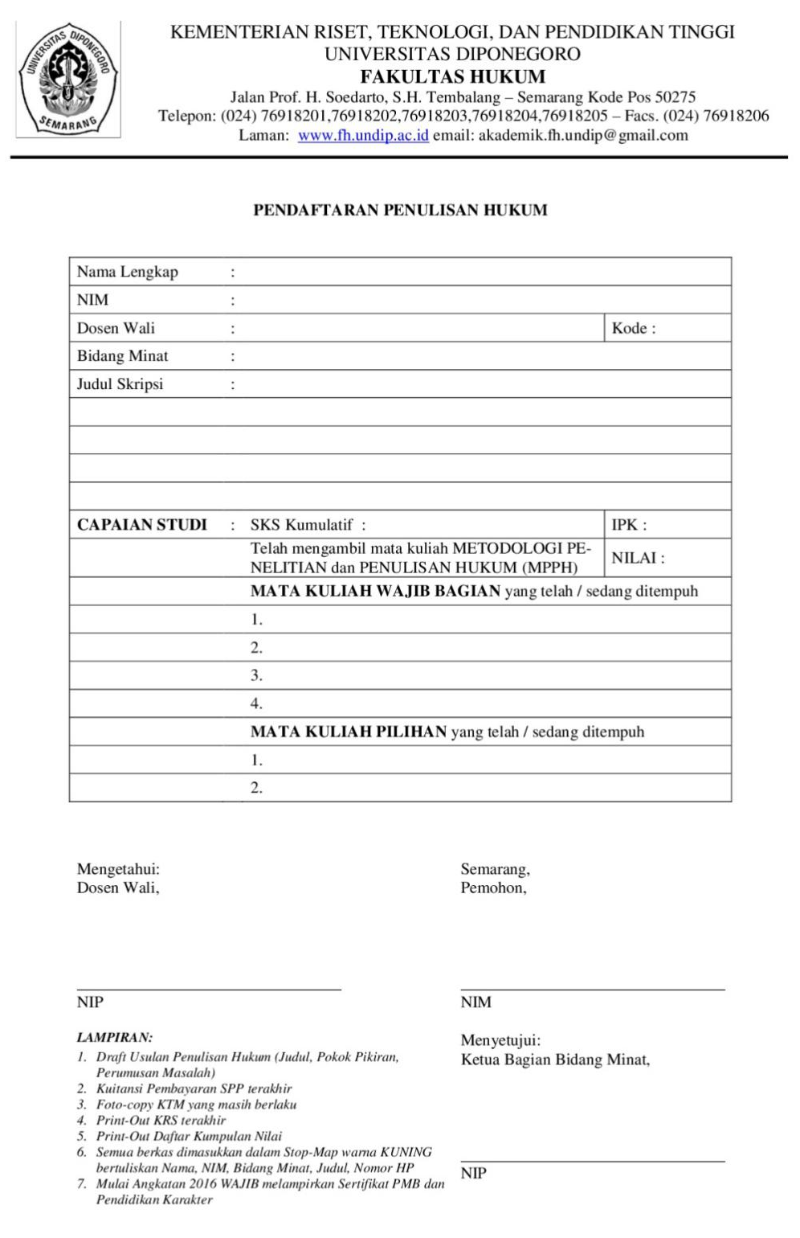
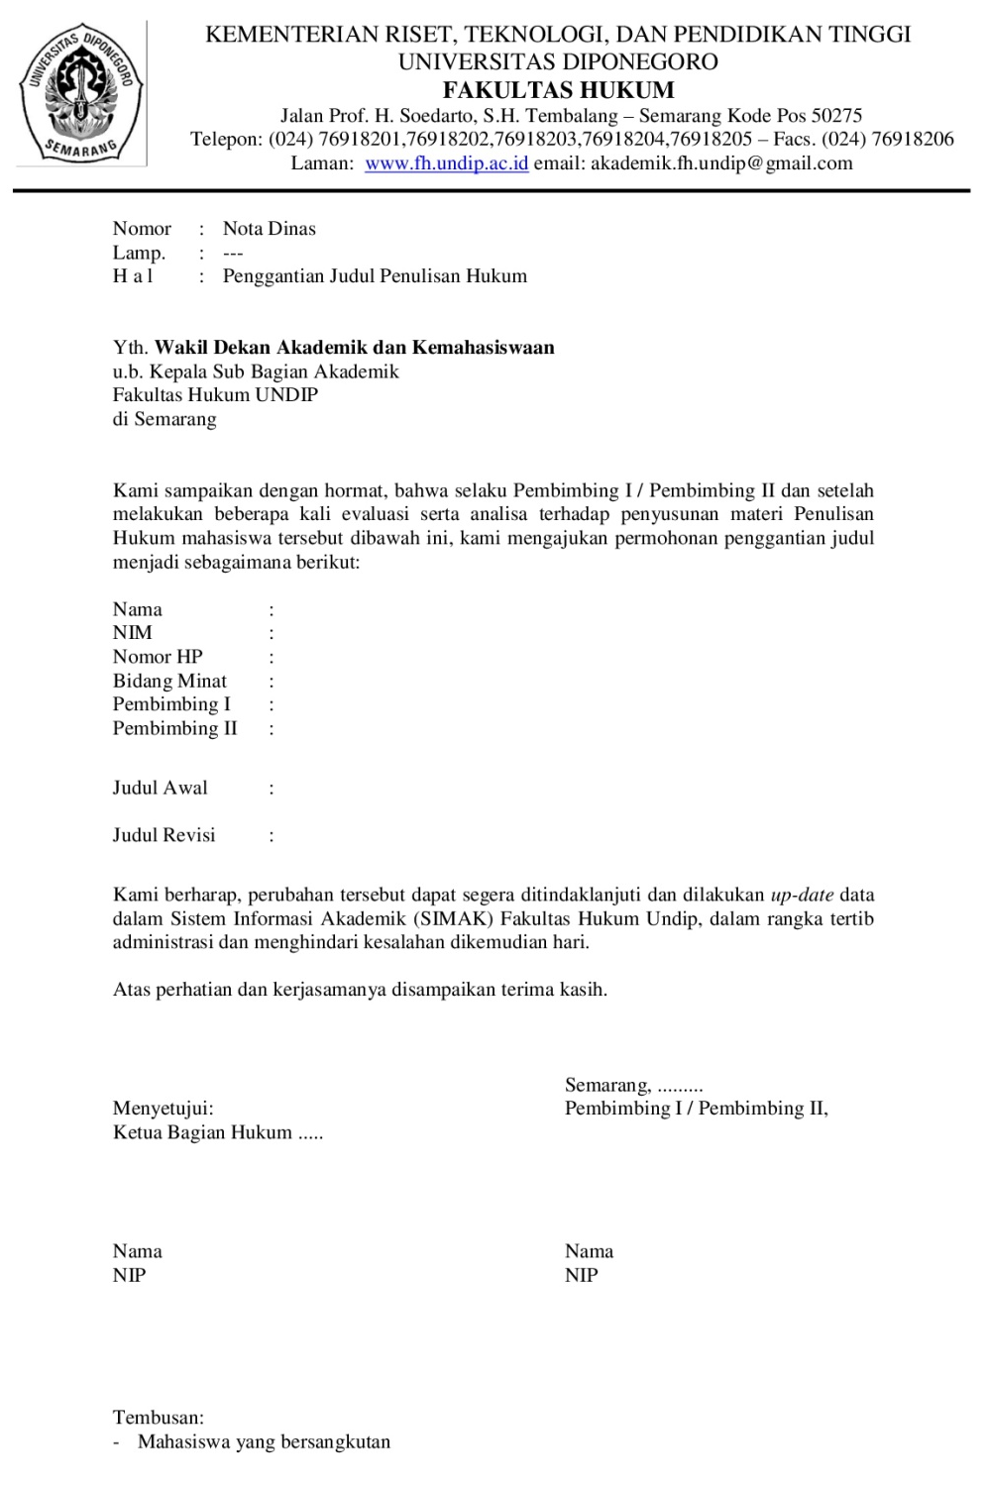
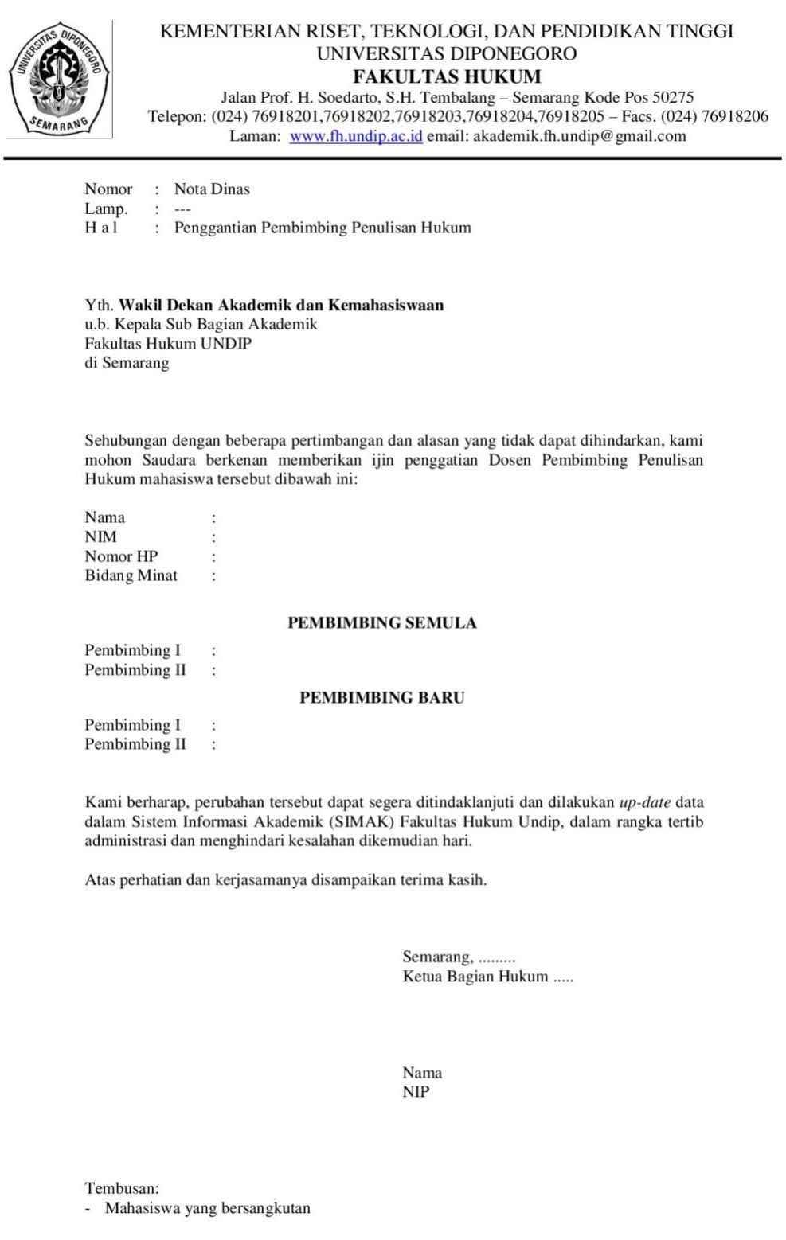
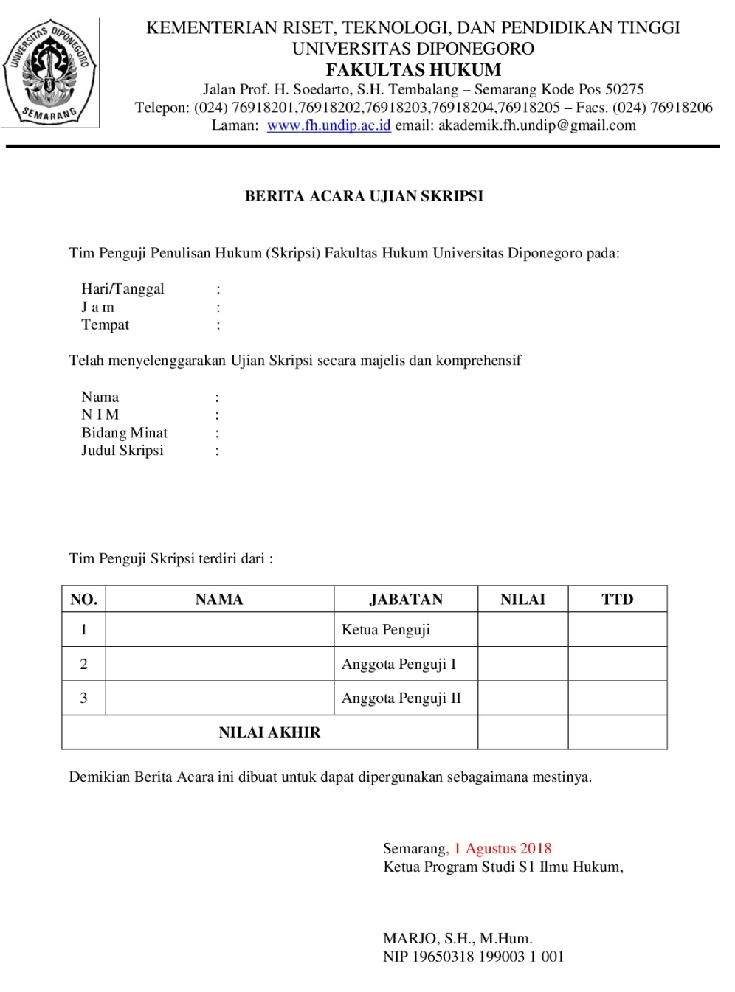

CATATAN:
__________________________________________________________________________________________________________________________________________________
__________________________________________________________________________________________________________________________________________________
__________________________________________________________________________________________________________________________________________________
__________________________________________________________________________________________________________________________________________________
__________________________________________________________________________________________________________________________________________________
__________________________________________________________________________________________________________________________________________________
__________________________________________________________________________________________________________________________________________________
__________________________________________________________________________________________________________________________________________________
__________________________________________________________________________________________________________________________________________________
CATATAN:
__________________________________________________________________________________________________________________________________________________
__________________________________________________________________________________________________________________________________________________
__________________________________________________________________________________________________________________________________________________
__________________________________________________________________________________________________________________________________________________
__________________________________________________________________________________________________________________________________________________
__________________________________________________________________________________________________________________________________________________
__________________________________________________________________________________________________________________________________________________
__________________________________________________________________________________________________________________________________________________
__________________________________________________________________________________________________________________________________________________
CATATAN:
__________________________________________________________________________________________________________________________________________________
__________________________________________________________________________________________________________________________________________________
__________________________________________________________________________________________________________________________________________________
__________________________________________________________________________________________________________________________________________________
__________________________________________________________________________________________________________________________________________________
__________________________________________________________________________________________________________________________________________________
__________________________________________________________________________________________________________________________________________________
__________________________________________________________________________________________________________________________________________________
__________________________________________________________________________________________________________________________________________________

